Schalter | 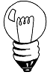

Wenn die Glühlampe in deinem Stromkreis nicht mehr brennen soll, musst du sie aus der Fassung drehen oder die Leitungsdrähte von der Batterie lösen, um den Stromkreis zu unterbrechen.
Das ist natürlich etwas umständlich. Wenn du zu Hause das Licht löschen willst, betätigst du einen Schalter.
Schalter können den Stromkreis unterbrechen (aus) und auch wieder schließen (an).

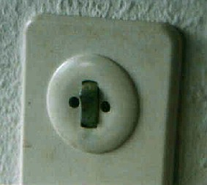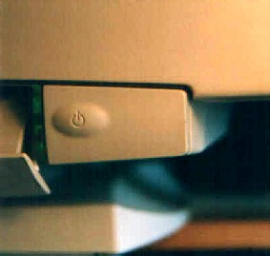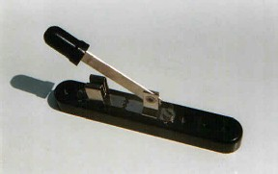

Für deinen Stromkreis gibt es fertige Schalterbauteile, du kannst aber auch eigene Schalter erfinden.
Denke daran, dass du Material verwendest, das Strom leitet. Büroklammern, Heftzwecken und Musterklammern zum Beispiel sind aus Metall.

